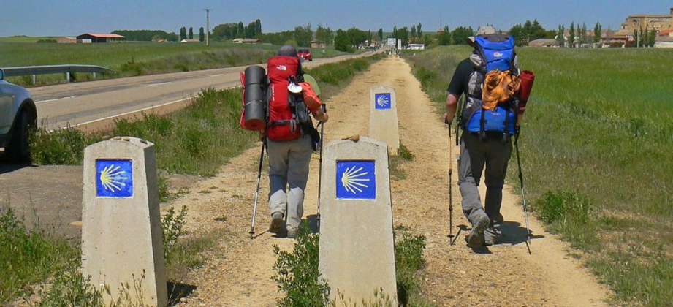
CAMINO DE SANTIAGO: CAMINO FRANCÉS

VISITANDO: SANTIAGO DE COMPOSTELA, SARRIA, PORTOMARÍN, PALAS DE REI, ARZÚA O PEDROUZO
7 DÍAS 6 NOCHES
Este programa propone un recorrido por algunas de las ciudades más representativas del norte de Europa, combinando el encanto urbano, la serenidad ártica y la elegancia escandinava. Desde la modernidad y estilo de Copenhague hasta los paisajes únicos de Tromsø, el viaje continúa por la mezcla de tradición y vida contemporánea de Oslo, para finalizar en la atmósfera cosmopolita y sofisticada de Estocolmo. Un itinerario ideal para experimentar la esencia nórdica en un solo viaje.
SALIDAS: Del 01 Enero al 31 Diciembre 2026

✅ INCLUYE
- Traslado de llegada Apto. Santiago/Sarria
- Traslado de salida hotel/Apto. Santiago
- 6 noches de alojamiento en habitación doble con desayuno
- Asistencia telefónica para emergencias 24 hrs.
- Documentación completa
- Transporte de equipaje durante el recorrido desde Sarria hasta Santiago (máximo 1 maleta 20 kg por persona)
- Seguro de viaje

❌ NO INCLUYE
- 2% sobre el valor del paquete turístico por el manejo de divisas, valor cobrado por pago en efectivo en moneda extranjera no reembolsable.
- Exceso de equipaje.
- Excursiones opcionales.
- Tiquetes Aéreos internacionales o domésticos.
- Alimentación no estipulada en los itinerarios.
- Bebidas con las comidas.
- Propinas.
- Traslados donde no esté contemplado.
- Extras de ningún tipo en los hoteles.
- Excesos de equipaje.
- Gastos de índole personal.
- Gastos médicos.
- Tarjeta de asistencia médica.
- Guía acompañante ni transporte durante el camino.
- Cualquier otro servicio no detallado.

RUTA DE VIAJE
DÍA 01 SANTIAGO DE COMPOSTELA – SARRIA
Llegada a Santiago y traslado hasta Sarria. Alojamiento.
DÍA 02 SARRIA – PORTOMARÍN (22 KMS)
Desayuno. Dejamos Sarria con dirección Portomarín donde podrá degustar el licor aguardiente de la zona. Cruzaremos entre otros municipios, Barbadelo, desde donde se sigue caminando por un variado paisaje de robles, prados y casas de labor diseminadas hasta Rente y Mercado da Serra. Nuestra ruta continúa por Rente, Brea, Ferreiros, Rozas y Vilachá, pueblo agrícola rural donde se encuentran las ruinas de Monasterio Loio, la cuna de los Caballeros de la Orden de Santiago. Después de recorrer muchos pueblos, llegamos a la pequeña localidad de Portomarín. Alojamiento.

DÍA 03 PORTOMARÍN – PALAS DE REI (20 KMS)
Desayuno. Desde Portomarín retomamos el camino que atraviesa Gonzar, Castromayor y el Hospital de La Cruz entre otros y se continúa recorrido hasta Lameiros donde podemos visitar la capilla de San Marco. Continuamos hacia Ligonde, Ebbe, Albergo, Portos y Valos antes de llegar a Palas de Rei donde finaliza nuestra etapa por hoy. Alojamiento.
DÍA 04 PALAS DE REI – ARZÚA (29 KMS) Desayuno. Salida de Palas de Rei para continuar nuestro recorrido. Caminaremos por San Xulián, Pontecampaña, Casanova, Leboreiro que conserva una antigua calzada romana. Continuamos por Melide, en el centro del Camino de Santiago. El recorrido nos lleva por Carballal, Ponte das Penas, Raido, Bonete, Castaneda, Ribadiso. A la salida de esta localidad se llega a Arzua, donde finalizaremos. Alojamiento.

DÍA 05 ARZUA – O PEDROUZO (19 KMS)
Desayuno. Salida de Arzua por una pequeña carretera para adentrarse en O Pino. Cruza la carretera general por debajo (túnel) en la comarca de Arzúa y luego vuelve a cruzarse con ella a la altura de Santa Irene, donde se encuentran el albergue público. Siguiendo el Camino, desde su entrada en O Pino destacan grandes tramos que se internan por bosques de eucalipto y pinos antes de llegar a O Pedrouzo. Alojamiento.

DÍA 06 PEDROUZO - SANTIAGO DE COMPOSTELA (20 KMS)
Desayuno. Comenzamos la etapa en O Pedrouzo hacia la entrada del pueblo, donde se vuelve a coger el Camino. Se cruza hacia Santo Antón, donde empieza la ascensión hasta la entrada al municipio santiagués, por bosques de pinos y eucaliptos. Al llegar a la cima, se pasa al lado del aeropuerto y comienza el suave descenso hacia A Lavacolla. Ya en el término de Santiago, se encuentra muy cerca del Monte do Gozo, desde la cual se divisa la catedral de Santiago. Se continúa por el barrio de San Lázaro hasta llegar a la Catedral. Resto del día libre. Alojamiento.

DÍA 07 SANTIAGO DE COMPOSTELA
Desayuno. A la hora indicada traslado desde el hotel hasta el aeropuerto. Fin de nuestros servicios.

FIN DE LOS SERVICIOS
PRECIOS POR PERSONA EN EUROS
Vigencia: Hasta Diciembre 2026

Base número de personas | 1 pax (1) | 2 pax | 3 pax | 4 pax | 5 pax | 6 pax | Supl. SGL | Supl. MP (2)
En doble - Cat “T” | 1.070 | 650 | 605 | 580 | 620 | 605 | 285 | 210
En doble - Cat “A” | 1.345 | 820 | 775 | 755 | 795 | 775 | 390 | 295
Supl. 01/Ene-19/Mar + 25/Oct-31/Dic | 45
Supl. 20/Mar-05/Abr + 25/May-30/Sep | 85
Supl. por 1 maleta adicional (3) | 70
NOCHES EXTRAS SANTIAGO POR PERSONA
Noches extras Santiago | Doble | Suplemento Individual
“T” – Hotel Avenida | 95 | 65
“A” – Hotel Gelmírez | 110 | 80

- Precios sujetos a cambio sin previo aviso.
- Aplican gastos de cancelación según condiciones generales sin excepción.
HOTELES PREVISTOS O SIMILARES

Ciudad | Categoría / Hotel
Ciudad | Categoría “T” | Categoría “A”
Santiago de Compostela | Hotel Avenida | Hotel Gelmírez
Resto ciudades | Hostales / Pensiones con baño privado | Hoteles con encanto

NOTAS IMPORTANTES
- Precios sujetos a cambio sin previo aviso.
- Aplican gastos de cancelación según condiciones generales sin excepción.
- El precio base 1 pax ya incluye el Supl. Sgl.
- El Supl. M.P. (Media Pensión) incluye 6 cenas.
- Muy importante: Si algún cliente tiene previsto viajar con 1 maleta adicional, además de la permitida, nos tienen que informar en el momento de la reserva para incluir este suplemento en la factura final y avisar al proveedor. En caso de no avisar y llegar con más de 1 maleta, el cliente tendrá que contratar y pagar por su cuenta 1 taxi para que les lleven esa maleta adicional de un hotel a otro.

